Portada

Índice

1. Appetito 5

1.1 ¿Qué es Appetito? 5

1.2 Requisitos funcionales de Appetito 5

1.2.1 Funcionalidades para restauradores 5

1.2.2 Funcionalidades para clientes 7

2. Requisitos para el desarrollo 7

2.1 Requisitos de hardware 7

2.2 Requisitos de software 7

3. Estructuras de datos 8

3.1 Especificaciones de la base de datos 8

3.2 Diseño E-R de la base de datos 9

3.3 Diseño relacional de la base de datos 10

4. Estructura del proyecto 10

4.1 Modelos 12

4.2 Aplicaciones 13

4.3 Multimedia 14

4.4 Estáticos 15

5. Despliegue de la aplicación 15

5.1 Requisitos previos 15

5.2 Proceso de despliegue 15

6. Manual de uso 16

6.1 Uso por clientes 16

6.1.1 Búsqueda de resultados 16

6.2 Uso por restauradores 16

6.2.1 Registro 16

5.2.1 Diagrama de flujo 16

6.2.2 Panel de control 16

6.2.3 Planes 16

6.2.4 Ubicaciones 16

6.2.5 Categorías 16

6.2.6 Platos 16

6.3 Uso por administrador 16

6.3.1 Administración de Django 16

7. Posibles mejoras 16

8. Bibliografía 17

9. Dependencias 18

10. Conclusiones 18

10.1 Conclusiones sobre el proyecto 18

10.1.1 Durante el curso 18

10.1.2 Pre proyecto 18

10.1.3 Durante el proyecto 19

10.1.4 Finalización 20

10.2 Conclusiones personales 20

# Appetito

## ¿Qué es Appetito?

Appetito es una aplicación web dispuesta para restauradores. Los restauradores podrán crearse una cuenta gratuita en la aplicación. La aplicación pone a su disposición un panel de control para gestionar su restaurante, las posibles ubicaciones en las que se encuentren establecimientos de su cadena de restaurantes, así como poder componer su carta online. Gracias al motor de búsqueda interno, todo este contenido se pondrá a disposición posteriormente de los clientes, quienes podrán realizar una búsqueda de cualquier plato de comida que le apetezca en ese momento y Appetito le mostrará aquellos restaurantes cercanos que le pueden ofrecer dicho servicio.

Adicional a la cuenta gratis, Appetito pone a disposición de los restauradores planes que incrementan las posibilidades de sus configuraciones. Dichas se adquieren con un pago único y sin caducidad, y que le permitirá, entre otras cosas, incrementar el total de ubicaciones en las que puede ubicar sus restaurantes, aumentar la cantidad de categorías y platos que le permite incorporar a su carta así como, en futuras releases, crear anuncios para sus productos que se le mostrarán a sus usuarios.

## Requisitos funcionales de Appetito

Como se ha listado anteriormente, Appetito hace frente a la necesidad de dos grandes sectores. Por una parte y siendo este el más relevante, el sector de la restauración. Desde pequeños negocios familiares hasta grandes cadenas de comida, Apettito pone a disposición de los empresarios las herramientas necesarias y adaptadas a su volumen de negocio.

Por otra parte, Appetito hace frente a la necesidad de los clientes, ya sean locales o desplazados a la zona por algún motivo. Para ellos ofrece un buscador que, utilizando toda la información creada por los restauradores, mostrará al cliente una lista de negocios cercanos a su ubicación en los que podrá adquirir el producto que desee.

Es común, sobre todo cuando el cliente visita zonas desconocidas para él, tener dudas sobre qué se ofrece en cada restaurante o bar así como su precio. O bien quiere encontrar una receta en concreto pero no sabe bien si está disponible en todos los restaurantes. Appetito le ofrece a ese cliente toda la información necesaria para cubrir su necesidad.

En los siguientes puntos se describe la funcionalidad total de acuerdo a cada sector.

### Funcionalidades para restauradores

Las operaciones que pueden realizar los restauradores en Appetito son las siguientes:

* **Registro y logueo:** Appetito cuenta con un sistema de registro para empresarios. Solo es necesario para el empresario decidir un nombre de usuario, usar su correo profesional y asegurar su cuenta con una contraseña.

Una vez que el restaurador ha creado su cuenta podrá loguearse en Appetito para hacer sus gestiones necesarias.

* **Creación y edición de su negocio:** El primer paso y obligatorio para el restaurador es configurar su negocio. Appetito le ofrece al empresario un panel para decidir el nombre de su empresa, su logo, su descripción y una imagen representativa.
* **Subscripción a planes:** Como existen distintas modalidades de negocio, Appetito pone a la disposición de los restauradores distintos planes (subscripciones) que le permiten aumentar sus límites de creación.   
  Cualquier cuenta recién incorporada a Appetito tendrá automáticamente una subscripción gratuita.Las subscripciones actuales y sus límites son los siguientes:
  + **Plan Gratuito:**
    - Permite crear y editar el restaurante.
    - Permite añadir una ubicación el restaurante.
    - Permite crear una categoría en la carta del restaurante.
    - Permite añadir 5 platos a cada categoría de la carta.
    - Permite añadir 3 tags a cada plato para aumentar su posicionamiento en las búsquedas.
  + **Plan Básico:**
    - Permite crear y editar el restaurante.
    - Permite añadir hasta 5 ubicaciones a la cadena de restaurantes.
    - Permite crear hasta 5 categorías en la carta del restaurante.
    - Permite añadir 5 platos a cada categoría de la carta.
    - Permite añadir hasta 7 tags a cada plato de la carta.
  + **Plan Pro:**
    - Permite crear y editar el restaurante.
    - Permite añadir ubicaciones sin límites al restaurante (para grandes cadenas de restauración).
    - Permite crear categorías sin límite (cartas tan amplias como se quieran)
    - Permiten añadir platos ilimitados a las categorías.
    - Permite añadir hasta 12 tags a cada plato.

El precio de cada plan es diferente. El plan **Gratuito** como dice su nombre, es gratuito, y es el plan por defecto para cada cuenta nueva. El resto de plan tienen un precio de:

* Básico: 15,99€ (Pago único).
* Pro: 44,99€ (Pago único).

Los planes no tienen periodicidad ni fecha de caducidad. Appeito cuenta con una pantalla de pago en la cual le permite al restaurador realizar el pago para ascender de plan.

* **Gestión de ubicaciones:** Todos los restaurantes deben tener como mínimo una ubicación. Sin ella, será imposible situar sus productos en el mapa. Para ello, se pone a disposición de los restauradores una sección en el panel de control para marcar tantas ubicaciones como su plan le permita.
* **Gestión de carta:** La gestión de categorías y platos se hace en una misma pantalla, en la que el restaurador puede gestionar su carta.  
    
  Appetito le permite crear, modificar y eliminar tantas categorías como su plan le permita.  
    
  Además, y de nuevo dependiendo de los límites de su plan, podrá crear tantos platos como pueda en sus categorías, así como editarlos y/o eliminarlos.  
  Con toda esa información, Apettito es capaz de situar dichos platos en las ubicaciones creadas por el restaurante, así como de montar una carta entera que será consultable por los clientes.

### Funcionalidades para clientes

En cuanto a los clientes, el servicio principal que les ofrece Appetito es el de la búsqueda personalizada y centrada de productos de consumo en los restaurantes.

Derivado de esta funcionalidad, el cliente tendrá acceso a los perfiles de las empresas para poder visualizar toda su información así de poder visualizar su carta completa.

# Requisitos para el desarrollo

## Requisitos de hardware

Ha sido necesario un equipo común con capacidad para correr Python. No se necesitan especificaciones muy exigentes por lo que no hay problema en usar cualquier equipo informático.

## Requisitos de software

* Python 3.7 o superior con los siguientes paquetes:
* asn1crypto==0.24.0
* astroid==2.2.5
* autopep8==1.4.4
* cairocffi==1.0.2
* CairoSVG==2.4.0
* certifi==2019.3.9
* cffi==1.11.5
* chardet==3.0.4
* colorama==0.4.1
* cryptography==2.4.2
* cssselect2==0.2.1
* defusedxml==0.6.0
* Django==2.2
* django-crispy-forms==1.7.2
* django-template-maths==0.2.0
* html5lib==1.0.1
* idna==2.8
* isort==4.3.17
* lazy-object-proxy==1.3.1
* mccabe==0.6.1
* menuinst==1.4.14
* Pillow==6.0.0
* Pmw==2.0.0
* preppy==2.7.0
* pycodestyle==2.5.0
* pycosat==0.6.3
* pycparser==2.19
* pylint==2.3.1
* pylint-django==2.0.8
* pylint-plugin-utils==0.5
* pyOpenSSL==18.0.0
* pyPdf==1.13
* PyPDF2==1.26.0
* Pyphen==0.9.5
* pyRXP==2.2.0
* PySocks==1.6.8
* pytz==2019.1
* pywin32==223
* reportlab==3.5.23
* requests==2.21.0
* rlextra==3.5.23
* ruamel-yaml==0.15.46
* six==1.12.0
* sqlparse==0.3.0
* tinycss2==1.0.2
* typed-ast==1.3.1
* urllib3==1.24.1
* virtualenv==16.6.0
* webencodings==0.5.1
* win-inet-pton==1.0.1
* wincertstore==0.2
* wrapt==1.11.1
* xhtml2pdf==0.2.3
* Visual Studio Code
* DB Browser SQLite
* Google Maps
* Definición del proyecto Appetito

# Estructuras de datos

## Especificaciones de la base de datos

* Un usuario puede dar de alta un restaurante.
* El alta estará suscrita a un plan (FREE: Puedes añadir una sola categoría con un máximo de 10 productos con sus fichas, STANDARD: Puedes añadir un máximo de 30 productos con sus fichas y podrás añadir 3 tags a los productos para que se encuentren por #tags además de por su nombre, PRO: Sin máximo de categorías y productos, hasta 7 tags por producto y además podrás crear anuncios, y si en una búsqueda tu restaurante queda dentro de la zona de búsqueda, aunque tu producto no esté listado, tendrás una posibilidad de que se muestre tu anuncio.)
* El usuario puede modificar la información del restaurante (Nombre, ubicación, descripción, foto corporativa
* El usuario podrá crear **Categorías** (Entrante, pastas, ensaladas, carnes, etc). Las categorías tendrán un icono representativo que será el mostrado en el mapa de resultados de búsqueda.
* El usuario podrá añadir productos a esas categorías (Espaguetti, Ensalada tropical, Hamburguesa bestial) Los productos tendrán un nombre, un precio (a mostrar o no), una descripción, y una foto.
* El usuario podrá ver y modificar su producto.
* El usuario podrá añadir/eliminar X tags a esos productos para aumentar las posibilidades de que sea listado.

## Diseño E-R de la base de datos



## Diseño relacional de la base de datos

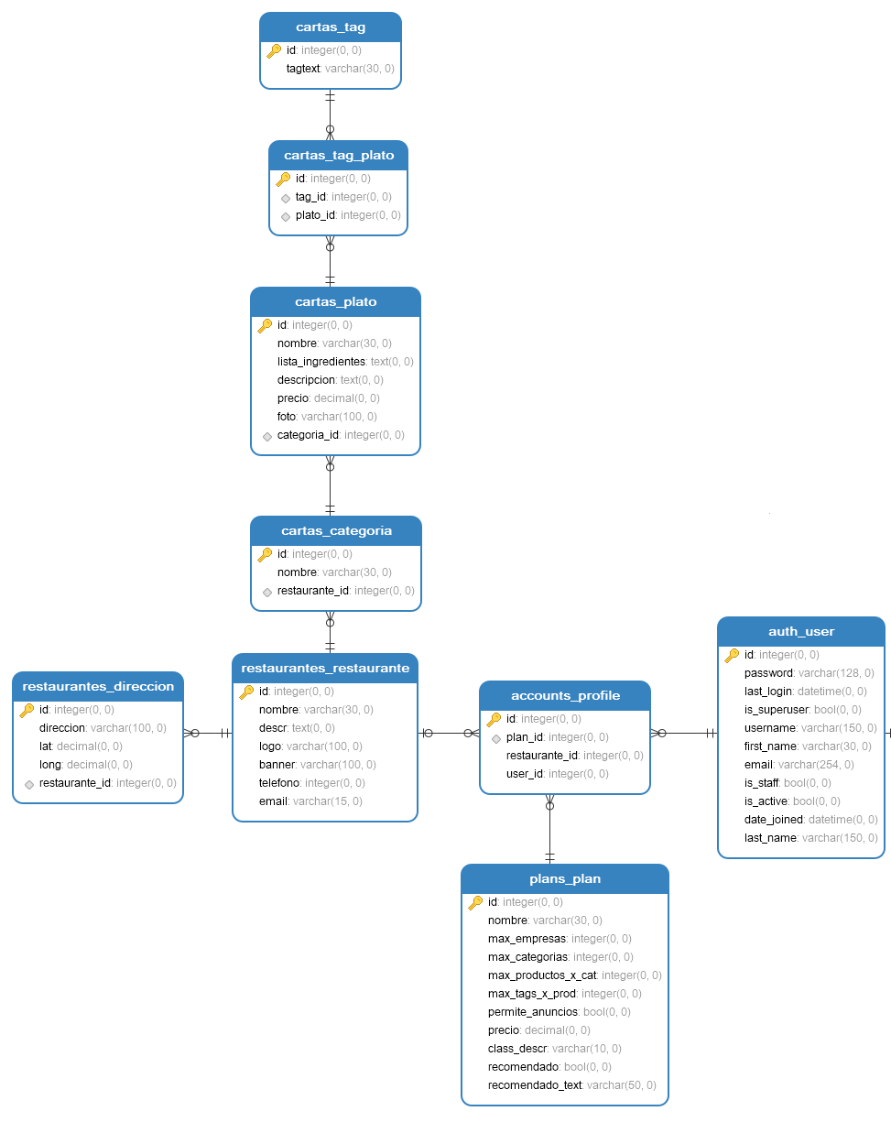

# Estructura del proyecto

En cuanto a la estructura de directorios del proyecto, este se ve sometido a las necesidades de Django Framework.

Tanto Python como Django siguen la filosofía de que cada funcionalidad debe ser una APP completa, así que si por ejemplo tienes una funcionalidad que es gestionar platos de comida, se creará una aplicación que realice todas las funciones necesarias (crearlos, editarlos, eliminarlos, etc…) y no se desvincularán entre otras aplicaciones.

Bajo ese concepto, en Appetito encontramos por lo tanto esa estructura de aplicaciones.

Además, y para fomentar la reutilización, los modelos en este proyecto también han sido tratado como aplicaciones. Así, si en una aplicación creamos un modelo para “Plato de comida”, este podrá ser reutilizado en cualquier proyecto que trabaje con platos de comida. Ya será trabajo del programador crear las aplicaciones para gestionarlas, etc…

Cuando creamos un proyecto de Django, solamente tenemos una estructura como la de la imagen:

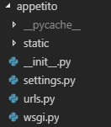

Dichos ficheros son los más importantes para nuestro proyecto ya que son los de arranque. Sus funcionalidades son:

* __**pycache**__: Almacena un caché de la aplicación para optimizar su arranque y funcionamiento.
* **Static**: Almacena ficheros estáticos de la aplicación.
* __**init**__.py: fichero necesario en cualquier aplicación Python para que el directorio en el que se encuentra sea reconocido como ejecutable. (Aunque el fichero esté vacío, si Python encuentra un __init__.py en un directorio, sabrá que dentro se encuentra un programa Python. Si no lo encuentra, lo tratará como un directorio cualquiera y no podrá realizar sus funciones.
* **Settings**.py: este es el fichero más importante. En él se encuentran las principales configuraciones de nuestro proyecto, como pueden ser:
  + Directorio raíz de la aplicación
  + Origen de los ficheros multimedia
  + Configuraciones de servicios externos (e-mail, exportar pdf)
  + Configuraciones de las bases de datos
  + Configuraciones de entornos
  + Lista de hosts permitidos
  + Middlewares de nuestra aplicación
  + Configuración raíz de las urls
  + Configuración de templates instalados.
  + Validadores de seguridad para las contraseñas
  + Idioma y localización
  + Origen de los ficheros estáticos
  + Y el más importante… Lista de aplicaciones instaladas.

Esta lista de aplicaciones instaladas es la más importante porque aquí definimos qué aplicaciones es capaz de correr nuestra aplicación. Aunque nosotros creemos una aplicación para gestionar cartas, si no la registramos aquí, no podremos trabajar con ella. Aquí una muestra de la configuración de aplicaciones del proyecto Appetito:

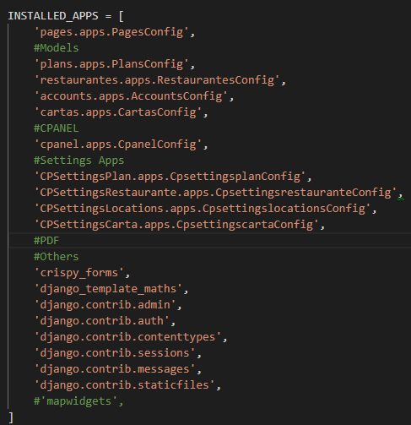

Entre ellas se encuentran los Modelso de nuestra aplicación, las aplicaciones de gestión de restaurantes, y varias aplicaciones comunes para todos los proyectos de Django. A continuación enumeraremos las aplicaciones de Appetito.

## Modelos

En Appetito existen estos modelos: **Perfil** (Usado para extender al usuario nativo de Django, que es un poco complicado de editar), **Plan, Dirección, Restaurante, Categoría, Plato y Tag.** Se encuentran gestionados en aplicaciones separadas de la siguiente manera:

* App Accounts: Modela los perfiles de los usuarios.
* App Carta: Modela categorías, platos y tags.
* App Plans: Modela las subscripciones.
* App Restaurante: Modela restaurantes y direcciones.

Además, y en virtud de las funcionalidades de Django, aparte de contener modelos, estas aplicaciones contienen un fichero llamado **forms.py.** En este fichero, y basándose en los modelos, se pueden crear formularios “prefabricados” que solamente deben mostrarse en las vistas y que estarán automáticamente linkeados a una instancia de un modelo por lo que el modelo solo servirá tanto de validador, como de fuente de datos así como de receptor de datos, ahorrando muchísimo trabajo en creación de formularios.

Como añadido, los ficheros de modelos no solo contienen la definición del modelo, sino que también pueden contener métodos o funciones que el modelo usará. Por ejemplo, el modelo de Dirección, tiene definida una función que recibe una distancia, latitud y longitud y comprueba si la latitud /longitud de ese modelo está a menos de esos KM de distancia.

## Aplicaciones

Para Appetito se han creado varias aplicaciones:

* **Pages**: Aplicación para gestionar las distintas páginas que se muestran.
* **Accounts**: Para gestionar la creación de cuentas y perfiles.
* **Cpanel**: Es el contenedor de las opciones para los restaurantes.
* **CPSettingsPlan**: Pantallas para gestionar las subscripciones.
* **CPSettingsRestaurante**: Pantallas para gestionar los restaurantes.
* **CPSettingsLocations**: Pantallas para gestionar las ubicaciones.
* **CPSettingsCarta**: Pantallas para gestionar las cartas.

Cada aplicación tiene una estructura similar a la siguiente:

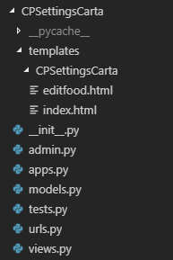

Esta captura corresponde a la sección de Appetito que se encarga de gestionar las cartas.

Por orden aparecen:

* **__pycache__:** Directorio de caché de Python para agilizar la ejecución.
* **Templates**: directorio que almacena los distintos templates de la vista. Obligatoriamente en su interior debe existir un directorio con el mismo nombre de la app, y en el interior de este todos los templates, ya sean completos o parciales de cada uno.
* **__init__.py**: Archivo necesario para que python reconozca el directorio como una app ejecutable. Cualquier programa que hagamos con Python tendrá su __init__.py.
* **Admin.py**: Directorio de configuración de administración de los modelos. O para que nos entendamos. Si esta aplicación necesita un modelo (Carta, por ejemplo), en este fichero habilitaremos que el administrador de django nos auto-genere un panel de edición para este modelo, así como también podemos editar las propiedades de este panel de edición (campos que muestra, tipos de formularios, límites, validadores, filtros, etc…)
* **Apps**.py: fichero que sirve para configuraciones internas de las apps (nombres, comportamientos, etc…) Este fichero de configuración es el que se carga en settings.py.
* **Models**.py: fichero que gestiona los modelos de la aplicación. En ellos se definen los campos de cada modelo, así como su relaciones con otros. De este modelo parten las posteriores migraciones.
* **Tests**.py: fichero para tests unitarios, no usados en este proyecto por falta de tiempo.
* **Urls**.py: Como he dicho, cada aplicación es independiente y se instala dentro del proyecto global. Esta naturaleza hace que cada aplicación pueda tener sus distintas urls para gestionar (carta, por ejemplo, tiene urls para crear platos, editarlos, crear y editar categorías, tags, etc…). Todas esas configuraciones de urls se realizan dentro de este fichero.
* **Views**.py: Aunque su nombre engaña un poco, este es el que hace las veces de controlador. Las urls de urls.py van asociadas a funciones definidas dentro de views.py, quien se encarga de hacer las operaciones y comprobaciones necesarias y al final, renderizar una vista, redireccionar, etc…

## Multimedia

Los ficheros multimedia, en el caso de Appetito, hacen referencia a aquellas imágenes que forman parte del modelo de Plato y de Restaurante.

En la definición de esos modelos, se especifica que el directorio de carga de imágenes es uploaded_img, y django ya se encarga de mover y gestionar las imágenes.

En el modelo solamente se almacenará la URL relativa desde el directorio multimedia en el que se encuentra la imagen.

Volviendo al fichero settings, en el que se había configurado el origen de ficheros multimedia, ya podemos mostrar haciendo una concatenación de la URL Multimedia + URL del fichero, todas las imágenes necesarias.

En esta captura se muestra una previa de cómo quedan las imágenes organizadas en función del modelo que las cree.

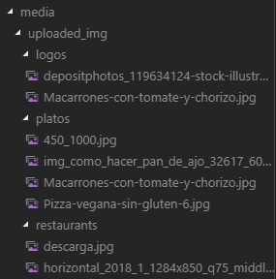

## Estáticos

Para un proyecto con Django, los ficheros estáticos son aquellos típicos de las cabeceras de las webs: hojas de estilo, scripts de javascript, etc…

Django presenta una funcionalidad muy peculiar. Nos permite tener en cada una de nuestras aplicaciones una serie de ficheros estáticos. Por ejemplo, para una app que trabaje con fechas, podríamos ponerle un javascript de datepicker sin que afecte al resto de la web.

Antes del despliegue de la aplicación, se usarán dos comandos de Python para “recolectar” todos los ficheros estáticos de las aplicaciones y situarlos todos en un mismo directorio para así agilizar su carga y edición.

Para la App de Appetito, en lso estáticos se encuentran las librerías de bootstrap, así como todas las imágenes de la web, librerías javascript, etc.

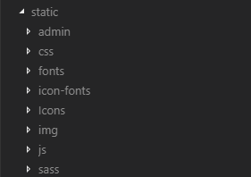

# Despliegue de la aplicación

## Requisitos previos

## Proceso de despliegue

# Manual de uso

## Uso por clientes

### Búsqueda de resultados

## Uso por restauradores

### Registro

### 5.2.1 Diagrama de flujo

### Panel de control

### Planes

### Ubicaciones

### Categorías

### Platos

## Uso por administrador

### Administración de Django

# Posibles mejoras

Como posibles mejoras a corto plazo para la aplicación se plantean:

* Completar la funcionalidad de descarga de cartas en PDF para que los restauradores puedan usar el editor de cartas como fuente para las cartas en sus restaurantes.
* Posibilidad de realizar comentarios anónimos sobre los platos/restaurantes así como rating para mejorar los filtros y la experiencia del usuario.
* Mejorar el filtro de distancia para que te sugiera rutas sin necesidad de acudir a google mapas.

Como posibles mejoras a largo plazo para la aplicación se plantean:

* Incrementar la funcionalidad de las Subscripciones permitiendo a los restaurantes “anunciar” sus productos.
* Incrementar la funcionalidad de las Subscripciones permitiendo a los restaurantes crear cupones de descuentos y ventajas.
* Editar el widget de mapas para que al hacer click en un icono de restaurante, te muestre una ventana de información completa con sus datos de contacto, direcciones, comentarios, ratings, etc…
* Cuentas para clientes. Permitir a los clientes crear sus propias cuentas y poder gestionar sus favoritos, almacenar cupones, descuentos, etc.
* Versión móvil: lanzamiento de la versión móvil, descartada en este desarrollo por falta de tiempo.

# Bibliografía

|  |  |
| --- | --- |
| Paquetes de Django: <https://djangopackages.org/> | Generador de CÃ³digos QR Codes |
| Sitio oficial de Django  <https://www.djangoproject.com/> | Generador de CÃ³digos QR Codes |
| Curso Udemy Django: 3 webs  <https://www.udemy.com/curso-django-2-practico-desarrollo-web-python-3/> | Generador de CÃ³digos QR Codes |
| Sitio oficial de la API JS Google Maps:  <https://developers.google.com/maps/documentation/javascript/tutorial> | Generador de CÃ³digos QR Codes |
| Cursos de Django Básico  <https://www.udemy.com/curso-basico-de-django-paginas-web-con-python/> | Generador de CÃ³digos QR Codes |
| Curso maestro Python desde 0  <https://www.udemy.com/course/python-3-al-completo-desde-cero/> | Generador de CÃ³digos QR Codes |
|  |  |
|  |  |

# Dependencias

Cairo GTK para generar PDF <https://www.gtk.org/download/>

ReportLab

# Conclusiones

## Conclusiones sobre el proyecto

### Durante el curso

Sin ser sorpresa, la situación previa al proyecto es algo desconcertante. Desde las primeras semanas, sin conocer las tecnologías que te van a enseñar durante el curso, los lenguajes, tu habilidad con ellas, debes decidir una idea básica de en qué va a consistir. Si que es verdad que cualquier cosa es desarrollable en cualquier lenguaje, pero en una etapa en la que, incluso teniendo conocimientos previos, somos novatos, puede que adquiramos más habilidades al desarrollar con unos lenguajes que con otros, y que haya ciertas ideas que sean más fáciles de desarrollar con esos lenguajes (No es lo mismo una aplicación que necesita API a una que no, igual que no es lo mismo un framework de front que uno fullstack).

El mensaje de “Pensad en el proyecto” se queda en el aire al principio, sin seguimiento, sin apoyo y, al final, si o si se va a convertir en una piedra angular que cambie el ritmo y finalidad del curso.

Poniéndome en la piel de otros, o incluso en la mía, que tuve que cambiar el proyecto nada más empezar, es verdad que desconocemos el ritmo de las prácticas y lo que estas llegan a influir en el mismo desarrollo del proyecto.

### Pre proyecto

El momento previo al proyecto siempre es desconcertante. Te empiezan a exigir que sigas un modelo de desarrollo cuando nunca nadie te ha explicado cómo se hace un desarrollo. Empecé por lo que para mi es obvio, la base de datos. SI no tienes un modelo de datos que sepas que funciona, al final acabaras dándote con el programa en la frente cada vez que tengas que desarrollar una funcionalidad.

Por suerte y del anterior ciclo pues considero que tenía buenas técnicas de construcción de modelos relacionales y de bases de datos, y la verdad es que no he tenido que hacer modificaciones funcionales a la base de datos, más bien, he tenido que adaptarme a problemas inesperados como que el modelo de usuario de Django es un modelo cerrado y difícil de editar, y que he tenido que eliminar funcionalidades por falta de tiempo.

Parto con el proyecto bien definido, las ideas claras, un modelo de datos funcional, y con la idea de que quiero una web con Angular6, una app con Ionic y una API con Laravel.

### Durante el proyecto

Lo que no te esperas es lo que vas a hacer en las prácticas. Cada uno distinto, pero es verdad que el horario influye mucho, incluso las situaciones personales. Tardando días hasta 2h en hacer una carretera de media hora, llegas a casa a las 7 después de haberte levantado a las 7 y estar 3 horas de carretera y 8 de trabajo y tienes que ponerte con el proyecto.

Para empezar, en la empresa nos cambiaron la tecnología del tirón. Tocaba aprender Python, y después pedimos aprender Django para saber hacer webs en Python para cuando tuviéramos que hacer tareas para la empresa.

Tienes que dejar el proyecto parado primero por falta de tiempo y después por el cambio de chip. Por muy bien que haya estado el curso es imposible acordarse de memoria de todas las funcionalidades y más cuando pretendí enfrentarme a 3 frameworks distintos.

Me era imposible estar en la empresa con dos tecnologías nuevas y llegar a casa y estar con otras 3. Y más cuando por mi situación personal (vivo de alquiler a 100km de casa) dependo de mí mismo para tener algo que cenar, que comer al día siguiente, compras papeleo… Habiendo días que literalmente si tienes algo que hacer, no puedes ni dedicarle 1h al proyecto. Pero bueno, de todo se sale. Aproveché las vacaciones de Semana Santa para darle un tirón (gracias a que pudimos decidir no ir a la empresa durante esa semana, que creo que debería ser completamente obligatorio para todos los alumnos en prácticas para que tengan un tiempo garantizado para sus proyectos.

Con respecto a los problemas con el proyecto, en cuanto al framework y lenguaje prácticamente ninguno. Los cursos que están en bibliografía son suficientes para aprender y sacar un trabajo bastante decente.

Donde más tiempo he podido perder ha sido intentando encontrar la manera de poder usar el modelo de usuario de Django para mi sistema, que al final fue tan fácil de solucionar como hacer una relación 1:1 en la base de datos entre USER y PROFILE (Creando el modelo PROFILE y definiéndole una relación 1:1 con el auth.user de Django)

Otra cosa en la que sí que perdí hasta una semana fue en la gestión del mapa con Google. Google cuenta con más de 5 herramientas destinadas a mapas, y tienes que activar la key con todas para que cada una te de distinta funcionalidad: una para que te funcione el mapa en JS, otra para que puedas geolocalizar con coordenadas, otra para que puedas localizar con direcciones literales…

Después de perder una semana empezó a funcionar y por lo demás estupendo.

### Finalización

La verdad es que estoy satisfecho e insatisfecho a la vez. Por una parte he podido realizar una aplicación completa y funcional, que tiene una intención y que la cumple plenamente, en mayor o menor aspecto o con mayor o menor funcionalidad. Pero no olvidemos que estamos un proyecto evaluable sobre 40 horas. Todo lo añadido sobre las 40 horas son esas famosas “mejoras” que ya lleva incluidas, porque un proyecto de 40 horas puede ser un simple panel de registro y listado de usuarios, una herramienta de gestión de menús sin búsqueda ni tanta funcionalidad….

La parte con la que no estoy satisfecho es primero con no haber podido hacer todo lo que quería, pero la razón para no haberlo hecho es más que justa y razonable: falta de tiempo. Las horas de prácticas y demás, hubiera sido imposible. Al igual que es imposible a la hora de decidir el proyecto cual va a ser su envergadura y si esa es correcta o no.

Appetito funciona. Hace lo que se propuso. Le faltan funcionalidades, funcionalidades que no afectan al funcionamiento básico y que son suficientes, desde mi punto de vista, para que se pudiera convertir en una primera beta de una idea comercial.

## Conclusiones personales

A pesar del gesto que agradezco de haber tenido una semana dedicada al proyecto que al final fue más bien una semana de toma de aire, quizás la experiencia piloto no fue muy satisfactoria. Personalmente no creo que haya que sacrificar nada del curso para hacer hueco al proyecto pero, y teniendo en cuenta tanto a los que tienen más capacidad de aprendizaje como a los que menos, un ritmo acelerado de clases, de contenido denso, de distintas materias, o incluso horas muertas semanales, acaban quemando mentalmente.

Por suerte, y almenos en mi proyecto, pude empezar a organizarme, ya que experiencias previas me indicaban lo que se me venía encima. No sé si todo el mundo llego a tener en serio algo antes de empezar, almenos la estructura de la base de datos revisada y funcional, pero yo lo conseguí, y aunque después la modificara, creo que es mucho más fácil deshacer o eliminar cosas innecesarias que ir construyendo al vuelo.

Después está el dilema de las 40 horas. Nunca son 40, y el problema es que ya se anuncia que se evaluará sin tenerlo en cuenta. Que hay que echarles horas al proyecto, pero que si no alcanzas unos mínimos, te verás penado. Leyes, normas, que al final solo perjudican.

Quizás no se perciba, quizás la vista sea de un puñado de niños pequeños enfadados, pero realmente creo que se ignora que al final acabamos siendo personas con frustraciones, ya sea porque no alcanzaremos nuestra meta, o porque ni siquiera sabemos dónde debemos poner el listón de meta.

El proyecto se inicia a ciegas, sin nada, sin saber de dónde partes ni a donde llegas, por una falta muy fuerte de organización. Organización que se consigue guiando al alumno inexperto, y el alumno inexperto poniendo de su parte y mostrando almenos, interés.

Y saltando de ahí a prácticamente el final… Recuerdo palabras de algunos profesores de que durante las prácticas se perdía el feedback. Pues que conste que no es por intención nuestra ni mucho menos, y hablo en plural. Porque en ciertos momentos me he quedado a la espera de llamadas de atención. Vale que tengamos que ser independientes, y saber gestionarnos y todo lo demás, pero después llegamos a clase y vienen las ideas locas a los profesores que pretenden que metamos en el proyecto cuando ya está a medio construir. Y hasta el final de las prácticas, y sobre todo en los momentos más cruciales, cuando algunos ya estamos contratados y trabajando, se intensifican las revisiones.

Obviamente la empresa entenderá que aun somos estudiantes pero no es algo que sea agradable para nosotros tener que estar desde el primer día pidiendo favores, y mucho menos que otras personas los pidan por nosotros.

Tanta ha sido la presión, el estrés por poder entregar algo sin tener tiempo, que sin tapujo alguno digo que he pensado en no entregar el proyecto en junio, incluso cuando me comunicaron la noticia de que estaba contratado pensé en directamente no entregar el proyecto, porque se convierte en algo innecesario el tener que estar bajo esa presión cuando ya has alcanzado la meta de este ciclo que creo que es aprender a programar y conseguir trabajo (Que no tener el titulo no te ha quitado de ninguna de las dos, y no entregar el proyecto no significa no saber programar)

La respuesta obvia es que ni se nos ocurra pensar eso, que no sabemos lo que decimos. Creo que a ninguno de nosotros como alumnos y después de dos o más años de curso, algunos yendo andando a clase y otros que (y esto son circunstancias personales) hemos tenido que invertir en un alquiler, se nos ocurriría tirar todo por la borda. Pero llega tal momento en el que al final del camino empiezan las exigencias por que durante el camino no se han hecho, no se han comunicado ni se ha seguido, que sinceramente se nos quitan las ganas.

Y a estas alturas puedo garantizar que el 90% de nosotros ya no busca el triunfar con el proyecto a buscar la satisfacción de un 5. Una nota suficiente.

Personalmente creo que algo falla si, y sobre todo con nosotros que considero que éramos un buen grupo, todos acabamos coincidiendo en que nos conformamos con un 5 para quitarnos el proyecto y el curso de encima.

Al fin y al cabo tanto profesores como alumnos somos personas, profesionales de la enseñanza o del aprendizaje, cada uno con nuestras circunstancias y supongo que todo influye, pero no me agradaría que siempre fuera así, con ese final.

De acuerdo, se quejarme pero no doy solución. No la doy por que no la conozco y entiendo que es duro para el equipo docente recibir las críticas cuando casi todos se dedican a hacer su trabajo lo mejor posible y en beneficio de todos.

Curso superado, nivel superado. Algo ha ido bien si realmente un gran porcentaje de nosotros ha acabado con trabajo y eso es lo que hay que celebrar.